# 学生心理健康档案管理系统设计说明书

# 引言

## 目的

八十年代以来，一些省、市在中小学生中开展心理健康教育，促进了学生心理素质的提高，取得了良好的效果。中小学开展心理健康教育，既是学生自身健康成长的需要，也是社会发展对人的素质要求的需要。《中共中央国务院关于深化教育改革全面推进素质教育的决定》明确指出，要“加强学生的心理健康教育，培养学生坚韧不拔的意志、艰苦奋斗的精神，增强青少年适应社会生活的能力”。为全面贯彻落实中央、国务院最近召开的全教会精神和《决定》精神，进一步加强中小学心理健康教育。建立学生心理档案可以更好的帮助学生建设心理，本系统旨在建立起学生不同时期心理档案。

## 背景

随着市场经济进一步推进，社会竞争日趋激烈，给人们尤其是学生带来了一定的心理压力。开展心理健康教育活动，可以通过情感的交流、情绪的疏导等活动化解学生的种种心理问题。

这不仅对促进学生形成健康的心理和健全的人格，获得全面和谐发展有重要意义，而且对促进学校与社会的和谐稳定，构建现代和谐校园与和谐社会，也具有十分重要的现实意义。

良好的心理素质，是学生综合素质的重要组成部分，它不仅可以帮助人从容应对各种挑战与挫折，而且能使人更好地发挥自己的潜能，轻松自然地适应外界环境的变化。心理健康教育也是素质教育的重要组成部分。

心理健康教育不仅是学生全面发展、可持续性发展的需要，也是德育工作改革的重要环节。心理健康教育不仅拓展了传统德育的范围，而且由于心理健康教育主要以预防、疏导为主，在尊重、信任和理解的基础上，与学生平等地沟通、交流，给学生创造了一个自由的心灵空间。

# 总体设计

1. 功能模块

**房树人测评**

如下图所示学生在线进行画图（房树人），提交之后会有专家团队给出测评结果，系统会记录测评结果。

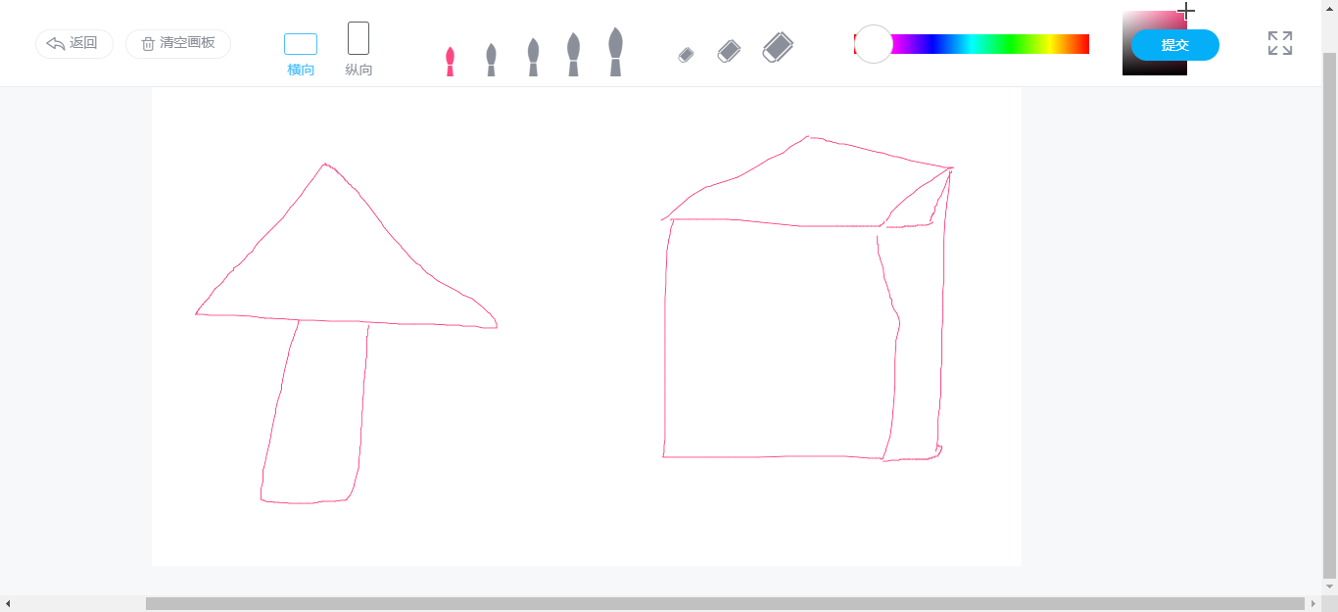

房树人测试

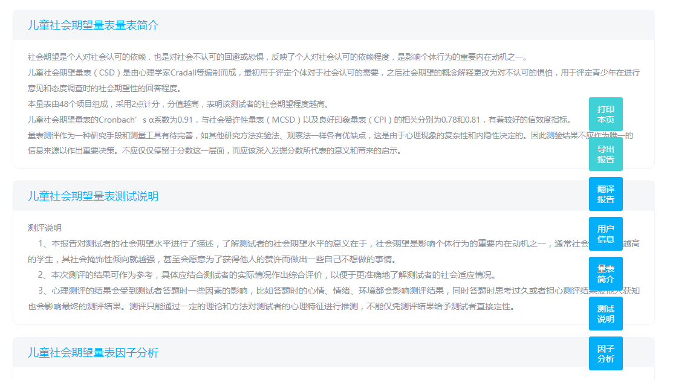

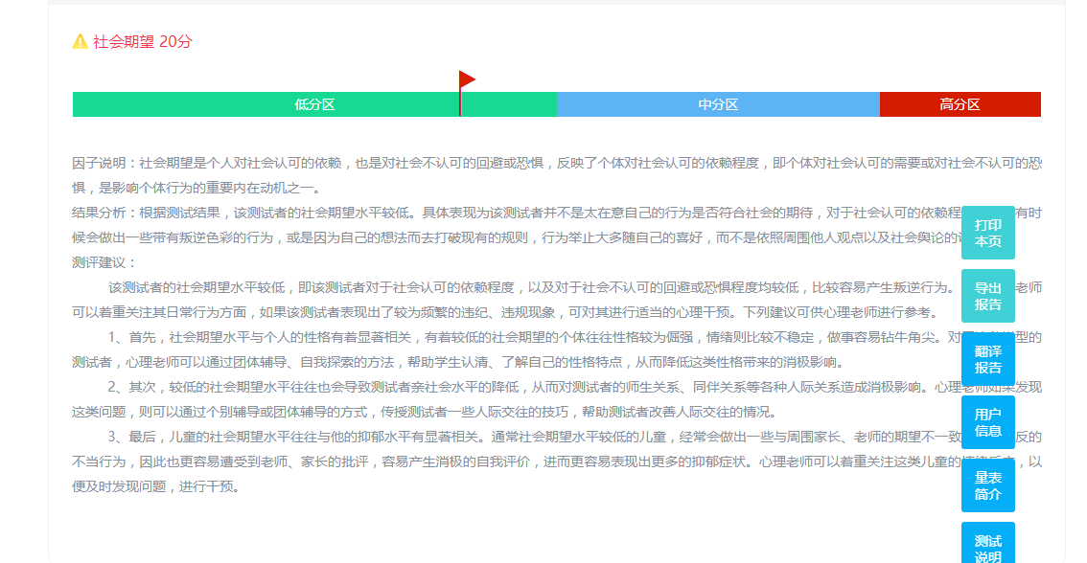

房树人测评结果

**3D电子沙盘**

本系统采用线上3D电子沙盘对学生进行测试，可选取人物、动物、植物、交通、建筑、物品、场景共一百多种。测试完成后专家团队会给出测评结果，系统会记录测评结果。

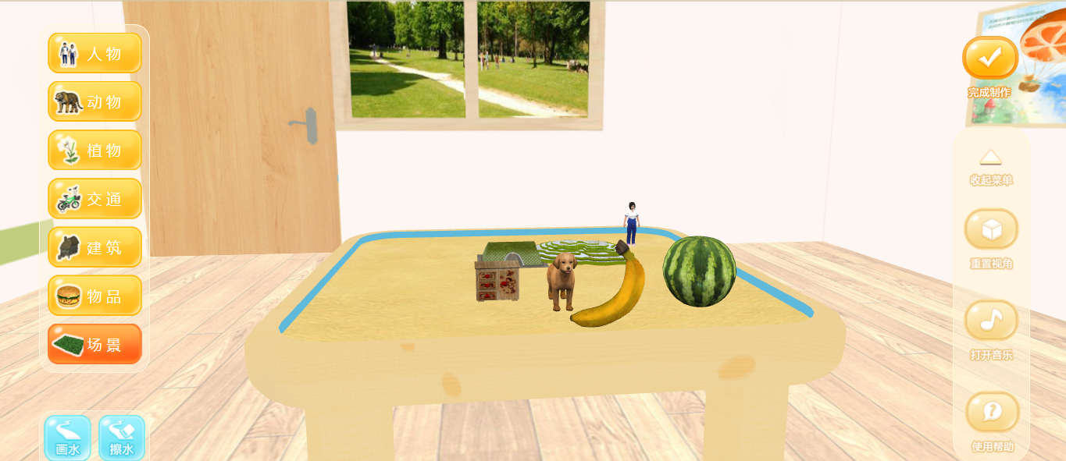

3D电子沙盘测评

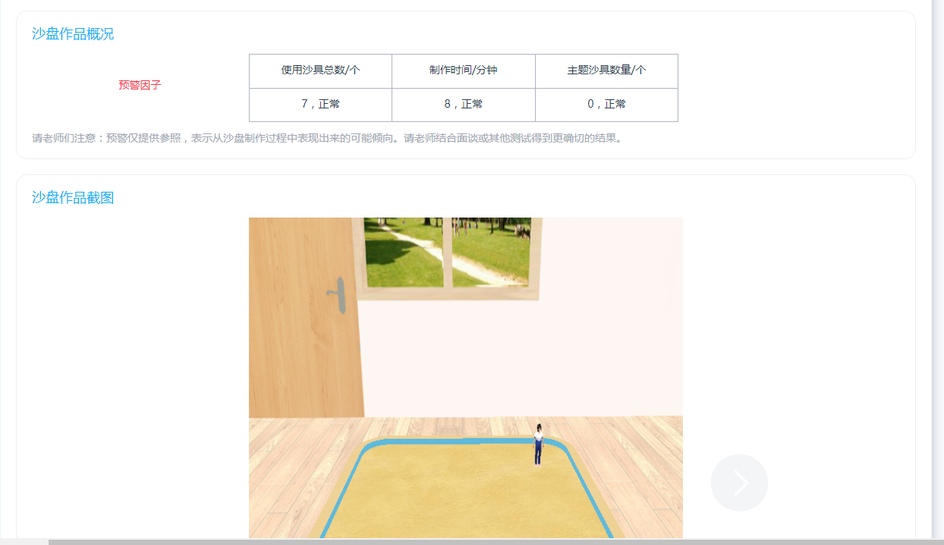

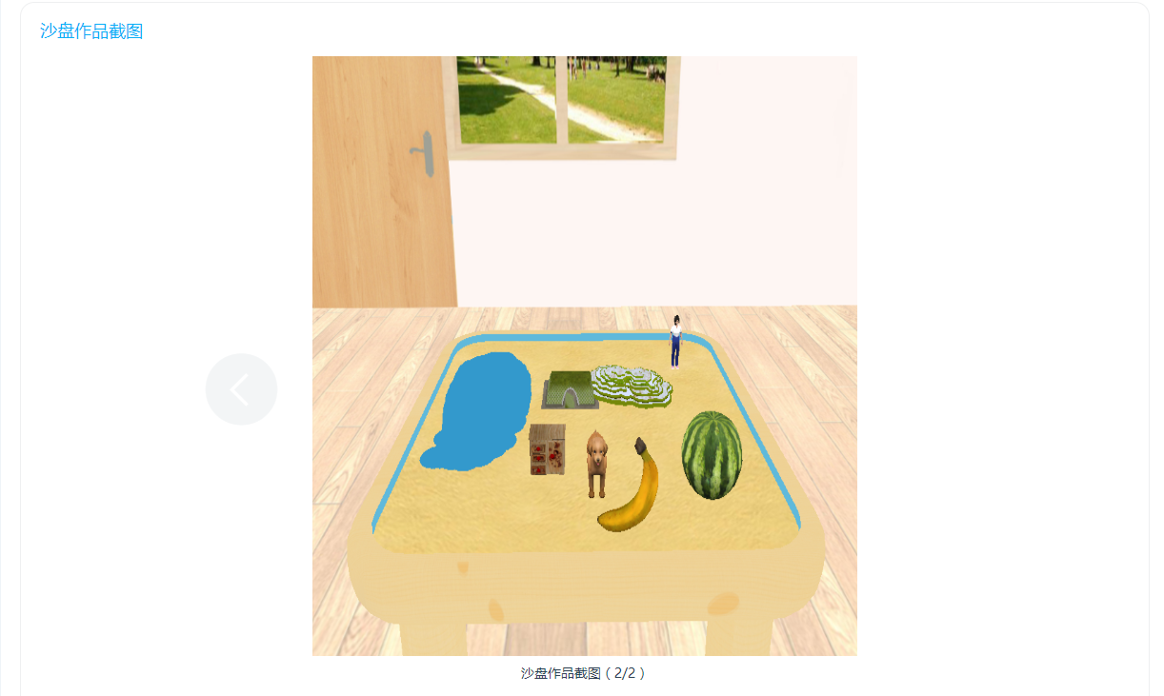

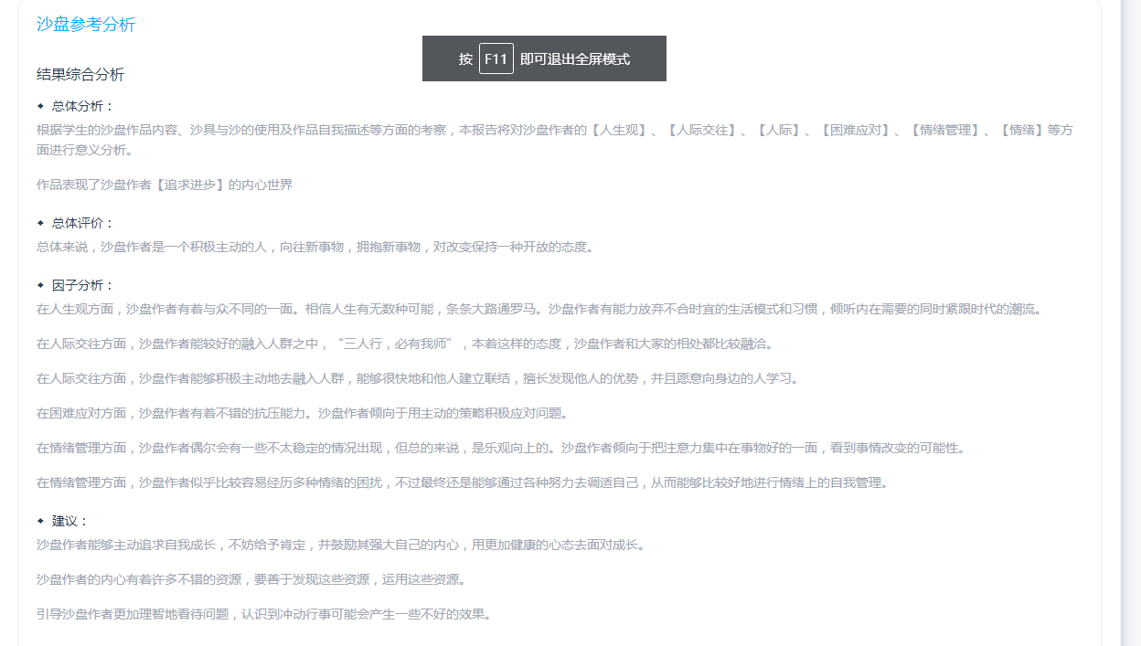

3D电子沙盘测试结果

**心理测评**

本系统采用线上心理测评，量表按学生程度和测试类型划分。如下图所示

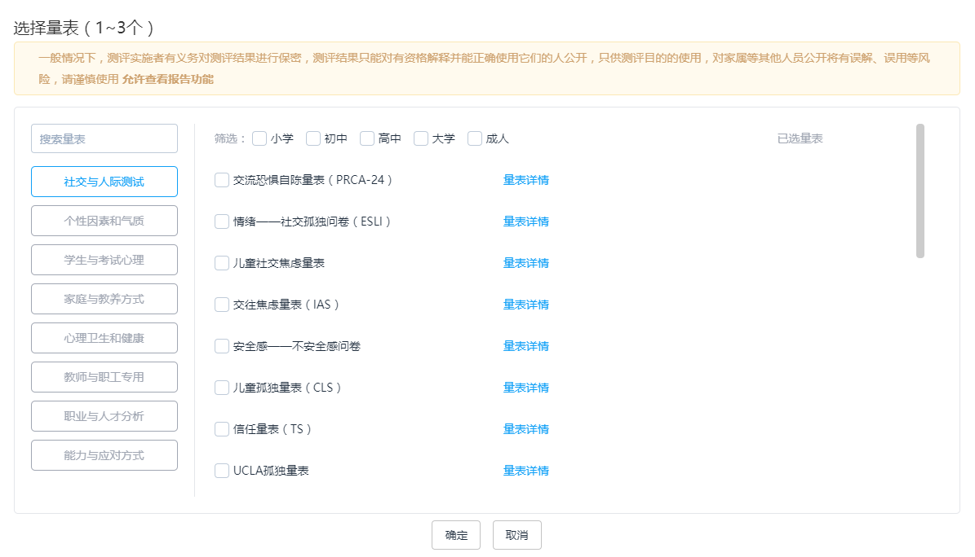

心理测评量表选择和学生程度选择图

点击开始测试后进入测评活动页，点击开始答题后进行心理测评，测试完成后专家团队会给出测评结果，系统会记录测评结果。

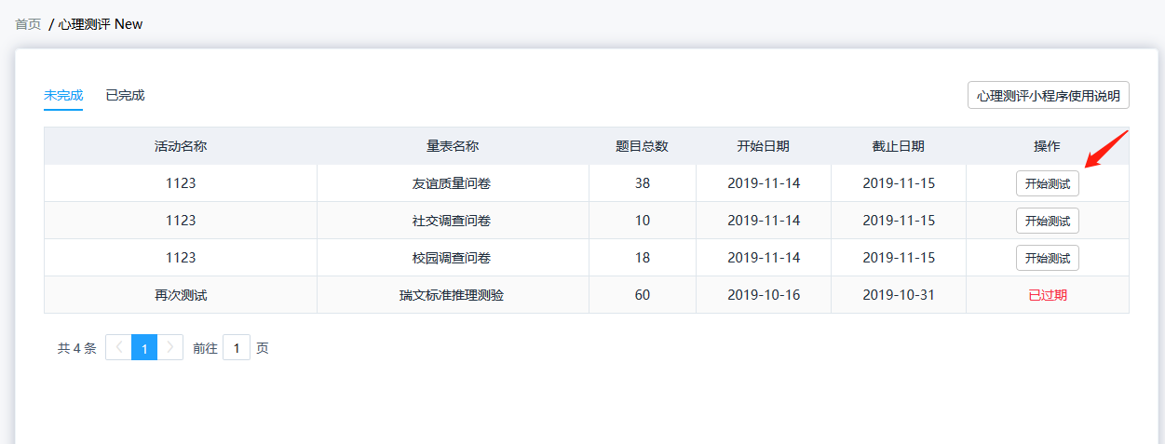

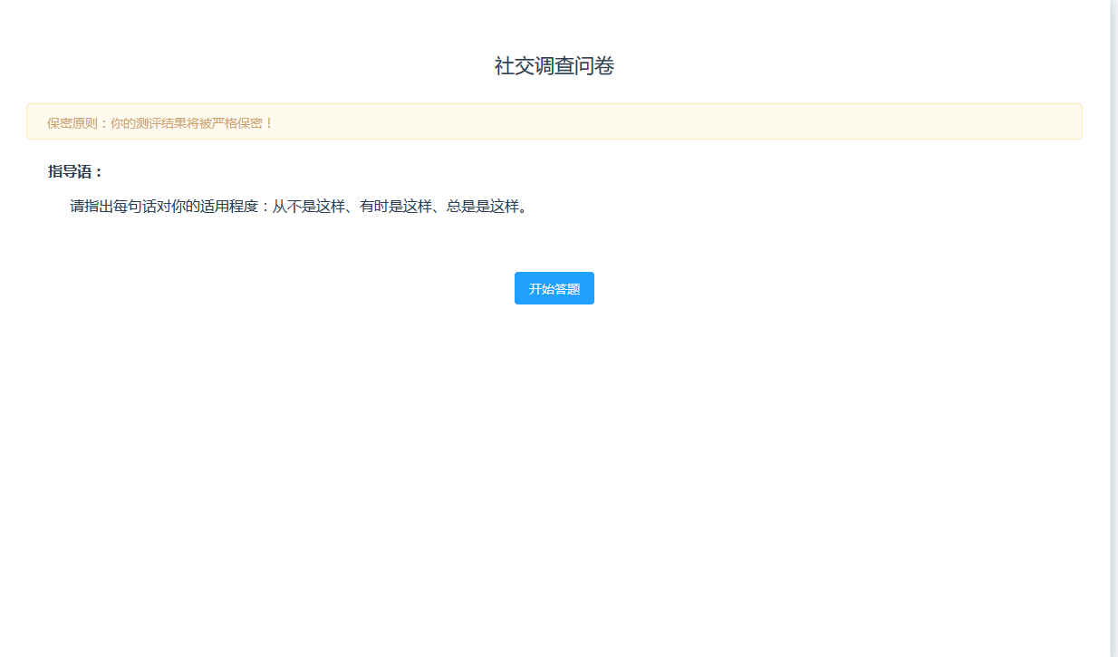

心理测评图

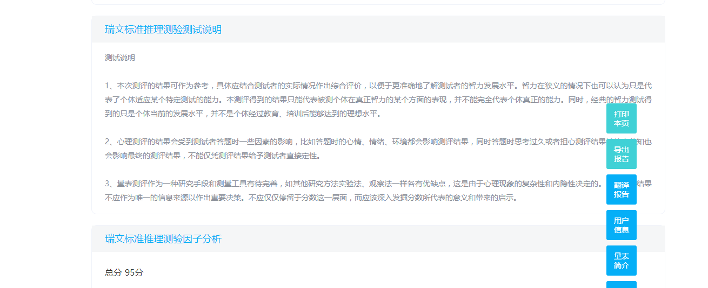

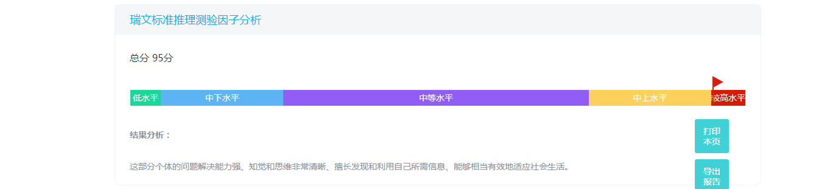

心理测评结果图

**认知训练**

老师会根据学生房树人测评、心理测评、3D电子沙盘测试的测评结果对学生进行行为认知训练，帮助学生建立健康的心理。

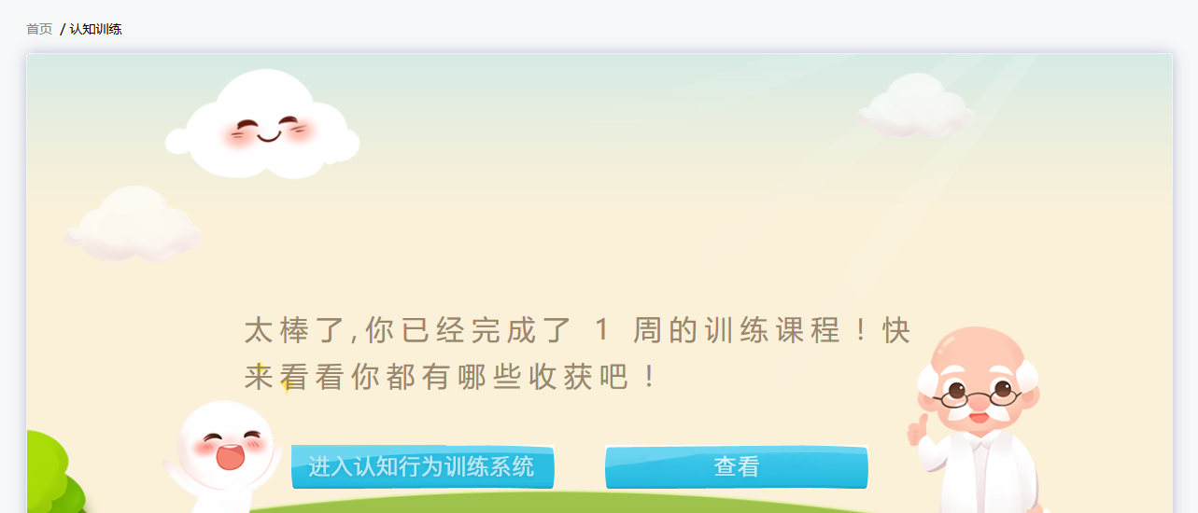

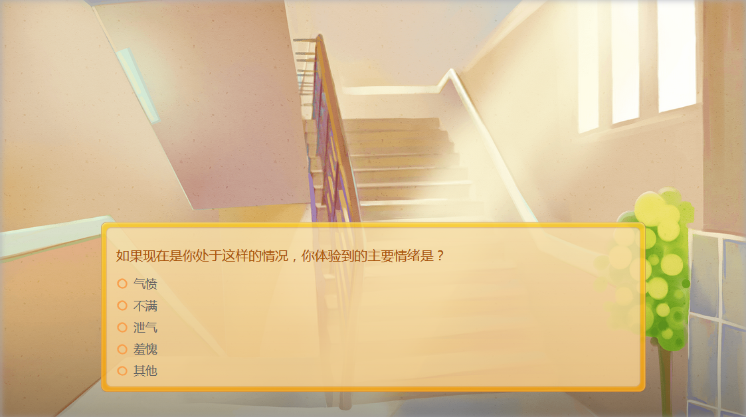

**行为记录**

老师会根据学生每天在校表现，填写行为记录。如无异常表现则填写学生正常。对于情节严重的学生，学校会交给专家团队去解决。

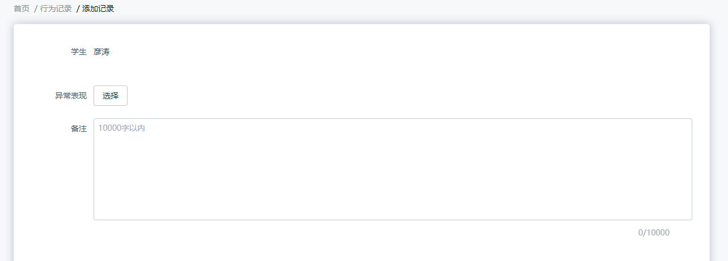

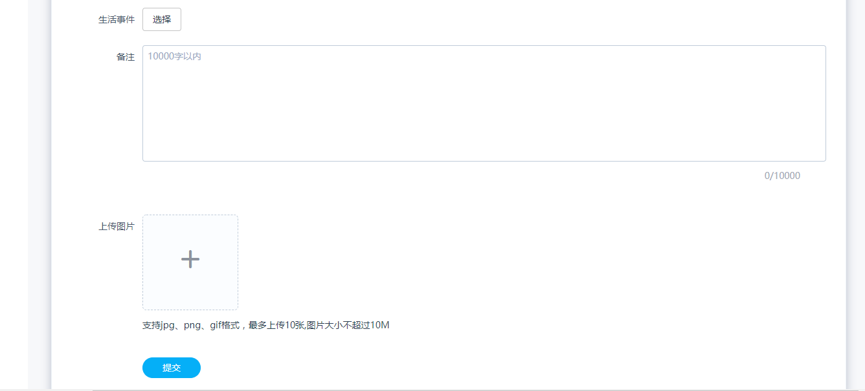

行为记录图

# 建立学生心理档案

1. **建立动态心理档案**

学校每个月会对学生进行房树人、心理、3D电子沙盘的测评，这些测评结果会全部记录下来，包括情况严重的同学，专家团队会给出治疗解决方案来帮助学生建立健康的心理。学生心理的变化会一一记录下来，陪伴学生的学生生涯。

1. **提供持续跟踪服务**

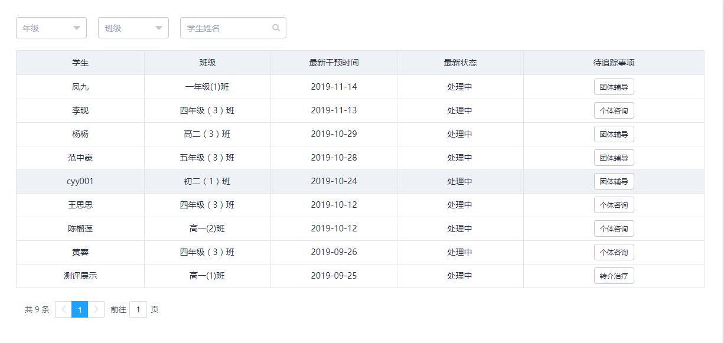

如上图所示专家团队会根据学生的心理测评状况对情况严重的学生进行心理疏导，并为他们制定详细的心理治疗方案，对学生进行个体咨询和团队辅导。专家团队会持续跟踪查看学生的心理状况，及时做出正确的引导，帮助学生建立健康的心理。